Живопись (1 «в» класс)
Живопись (1«г» класс)
Живопись (3 «б» класс)
План дистанционной работы преподавателя Хасанова Валерия Юрьевича
Название предпрофессиональной программы «Декоративно-прикладное искусство»
День недели: понедельник.
Предмет | Класс | Дата  (день недели) | Описание  Задание на дистанционное обучение | Ресурс  Обратная связь
живопись | 1 «в» | Понедельник  6.04.2020 | Тема: «Натюрморт из двух предметов на цветном контрастном фоне».работа рассчитана на 6 уроков.  1-й урок – выбрать предметы для натюрморта поставить его. в натюрморте использовать две контрастные драпировки (розовая и зеленая или желтая и голубая)  2-й урок – сделать рисунок натюрморта  3-й урок – начать писать предметы с учетом цветового пространства.  Эскиз и начало работы сфотографировать и прислать преподавателю для получения рекомендаций. Пример:  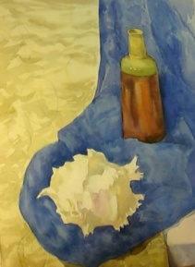 | Хасанов Валерий Юрьевич  hasanovv66@mail.ru
Живопись | 1»г» | Понедельник  6.04.2020 | Тема: «Натюрморт из двух предметов на цветном контрастном фоне».работа рассчитана на 6 уроков.  1-й урок – выбрать предметы для натюрморта поставить его. в натюрморте использовать две контрастные драпировки (розовая и зеленая или желтая и голубая)  2-й урок – сделать рисунок натюрморта  3-й урок – начать писать предметы с учетом цветового пространства.  Эскиз и начало работы сфотографировать и прислать преподавателю для получения рекомендаций. Пример: | Хасанов Валерий Юрьевич  hasanovv66@mail.ru
живопись | 3 «б» | Понедельник  6.04.2020 | Тема: «Натюрморт в светлой тональности» рассчитано на 6 часов.  1-й урок – поставить натюрморт из трех предметов.  2-й урок – нарисовать композицию натюрморта с учетом формата А3.  3-й урок – начать писать натюрморт с учетом цветового пространства  Сфотографировать и прислать преподавателю для получения рекомендаций. Пример:  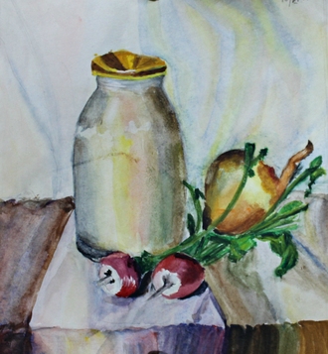 | Хасанов Валерий Юрьевич  hasanovv66@mail.ru

